## Ciclo de Vida e Processos

Para a metodologia a ser utilizada neste projeto foi definido uma modificação do SCRUM devido às peculiaridades do sistema. Dentre as diferenças é possível destacar:

* A fusão das funções de *Scrum Master*, *Team* e o *Product Owner* já que trata-se de uma única pessoa;
* Remoção das *Daily Scrums*, pois há somente uma pessoa encarregada do desenvolvimento;
* Para agilizar o processo, as *Sprint Reviews* e a *Sprint Retrospectives* foram agrupadas em apenas uma reunião.

Assim como a metodologia SCRUM propõe partindo-se da obtenção de um *Product Backlog*, isto é, o levantamento dos requisitos e funcionalidades necessárias para o funcionamento integral do sistema proposto. Esse processo ocorre essencialmente na etapa de iniciação, mostrada na Figura 2.

Com a fase de iniciação completada deve-se estudar o *Product Backlog* em *Sprint Plannings,* que consiste em uma planejar as funcionalidades que serão desenvolvidas em Sprints de 2 semanas cada, para obter enfim o *Sprint Backlog*.

Continuando a fase de execução, as funcionalidades descritas devem ser codificadas simultaneamente com o planejamento dos testes, que serão executados em seguida a fim de reduzir ao máximo o número de erros no sistema. A partir daí dá-se início ao processo de documentação e implantação.

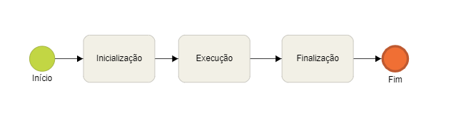

Figura 01 - Ciclo de vida (Macro)

Fonte: Autor 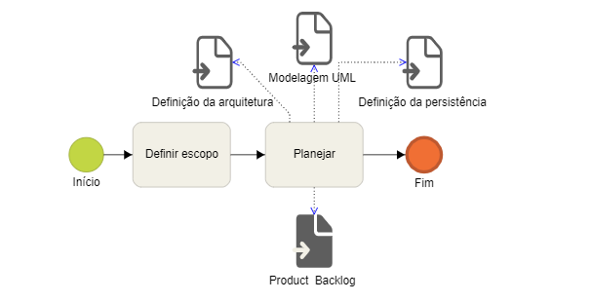

Figura 02 - Fase de iniciação

Fonte: Autor

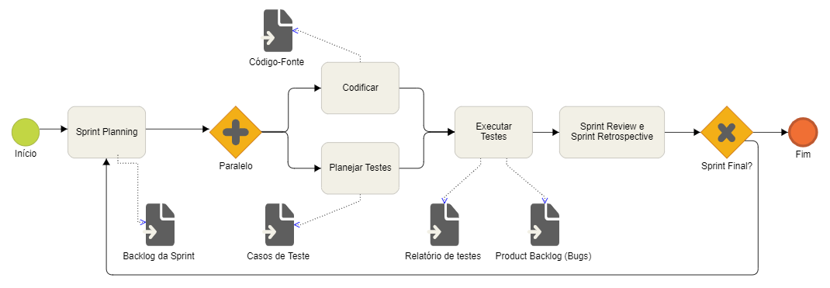

Figura 03 - Fase de execução

Fonte: Autor

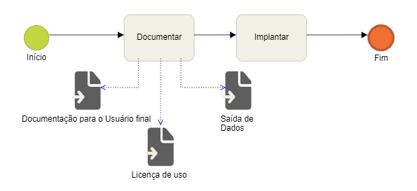

Figura 04 - Fase de finalização

Fonte: Autor